Гуляем по Москве
Любимая Москва. Яркая, красивая, креативная, шумная, искренняя, добрая. Такие мысли приходят, когда думаешь об этом городе. Любимая Москва — это то место на этой планете, где всегда хорошо и легко, несмотря на то, что это огромный мегаполис. Здесь своя атмосфера, присущая только этому городу — это ощущение искренности и открытости, сердечности и непритворства. Любимая Москва. Это город души. Ей присуще открытость и задушевность, умение дарить свое тепло.
Хотите познакомиться с настоящей Москвой, прочувствовать ее энергетику и внутренний пульс? Тогда начинаем наше путешествие по наиболее знаковым местам столицы.
Приглашаем насладиться прекрасными видами Москвы. Прогулка на теплоходе с началом от причала Новоспасского моста – это одно из лучших решений, что может предложить столица в качестве экскурсии.
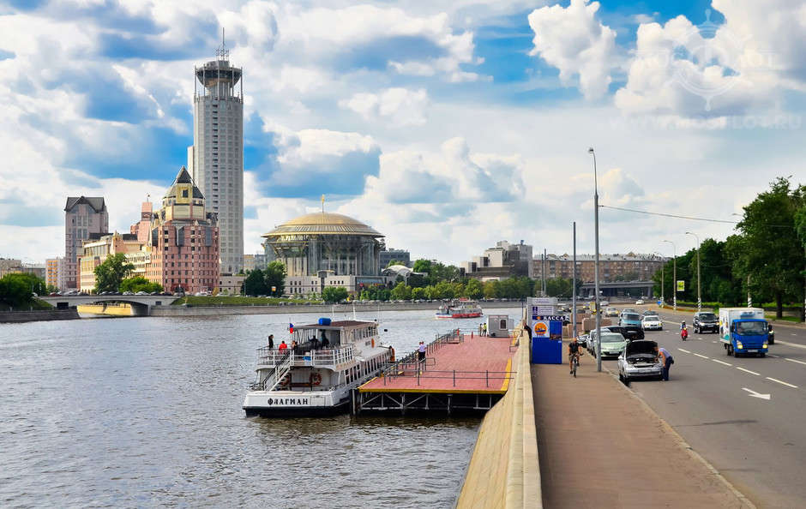
Это самый живописный маршрут центральной части города.

Интересный вид открывается на Космодамианскую набережную. Она была названа в честь церкви святых Косьмы и Домиана. В эпоху советского атеизма, в 1932 году, на месте храма построили жилой дом. В своё время набережная сменила несколько названий: она успела побыть Пупышевской, Комиссариатской, Причальной и Краснохолмской. В 1935 году её окрестили набережной Горького. Только через шестьдесят лет набережной вернули прежнее имя, которое было дано ей ещё в XVI веке.
На набережной расположился один из самых ярких образцов раннего классицизма — здание бывшего Кригскомиссариата. Основательный, с объёмными угловыми башнями ансамбль строили по проекту французского архитектора Николы Леграна. Здания, возведённые здесь в сталинские времена, чередуются с постройками XVIII и XIX веков.
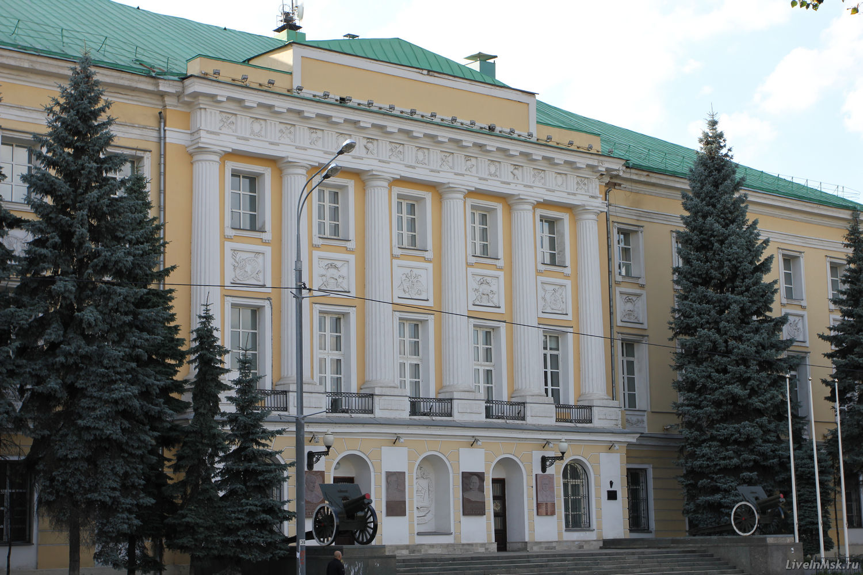
Образованный в 1731 году Кригскомиссариат заведовал тыловым обеспечением войск, денежными и вещевыми потоками. В 1864 году Кригскомиссариат был упразднён, после этого в здании Кригскомиссариата находились учреждения военного ведомства.
Во время СССР складские помещения надстроены, также возведён новый корпус, со стороны Садовнической улицы. Здесь расположился штаб Московского военного округа, находящийся там и сейчас.
Согласно официальной версии, 23 декабря 1953 года здесь был расстрелян Лаврентий Павлович Берия^{[5]}. Во внутреннем дворе расположен бункер, в котором содержался Берия до исполнения наказания, сохранились его записи и место пребывания, а сам бункер превращен в музей.
На здании установлены мемориальные доски С. М. Будённому, Н. И. Крылову, К. С. Москаленко, В. Л. Говорову, в разное время работавшим в здании.
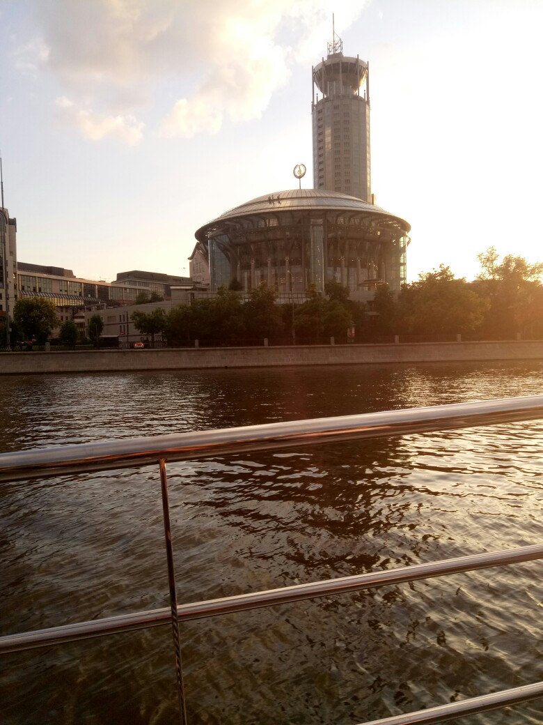
Но самой живописной частью набережной, безусловно, является архитектурный ансамбль «Риверсайд». Это современный комплекс, в который входит несколько объектов. Первый — это здание международного Дома музыки. Следом идёт 34-этажная башня «Swissôtel Красные Холмы». Эта элитная гостиница давно стала городской достопримечательностью. На последнем этаже находится панорамный бар «Сити Спейс», который вошёл в список десяти самых лучших европейских баров. Завершает ансамбль деловой центр «Риверсайд Тауэрс».

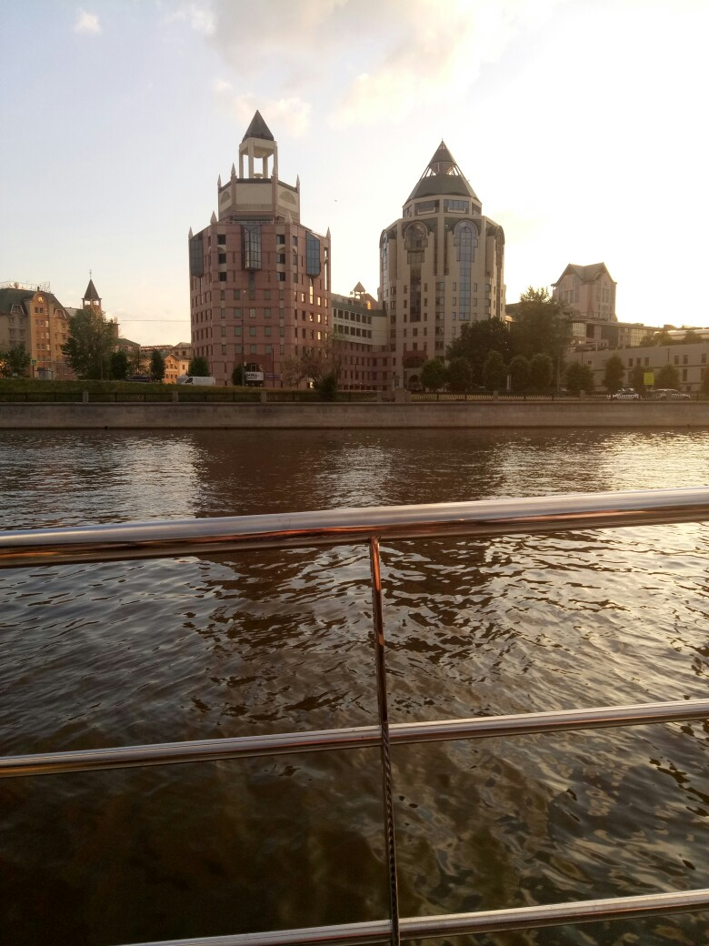

Космодамианская набережная имеет протяжённость всего полтора километра и упирается в Шлюзовой мост. На этом небольшом отрезке можно познакомиться с несколькими культурными эпохами и переместиться из прошлого в современную московскую действительность.
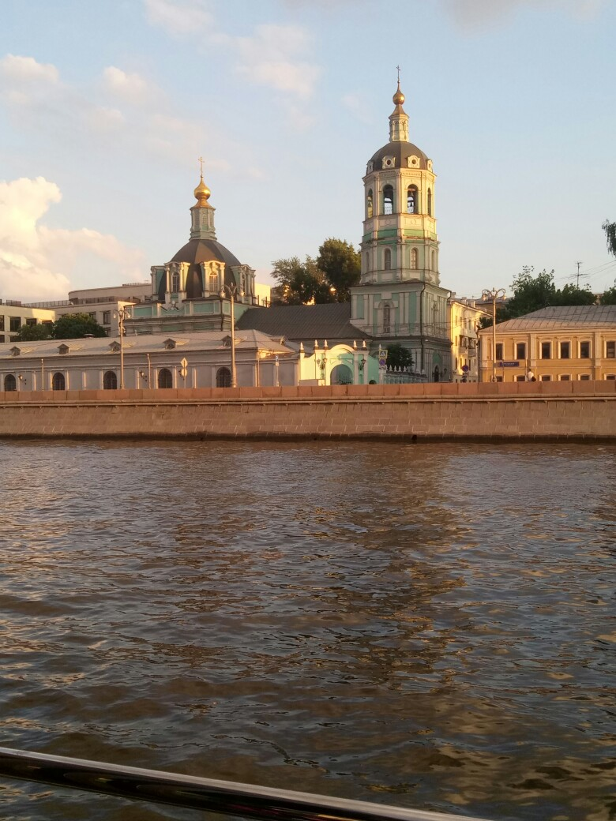
Далее, по пути нашего следования, Раушская набережная. Она располагается в Центральном округе Москвы района «Замоскворечье». Начинается от улицы Балчуг и, проходя вдоль берега Москвы-реки, заканчивается у Большого Устьинского моста.
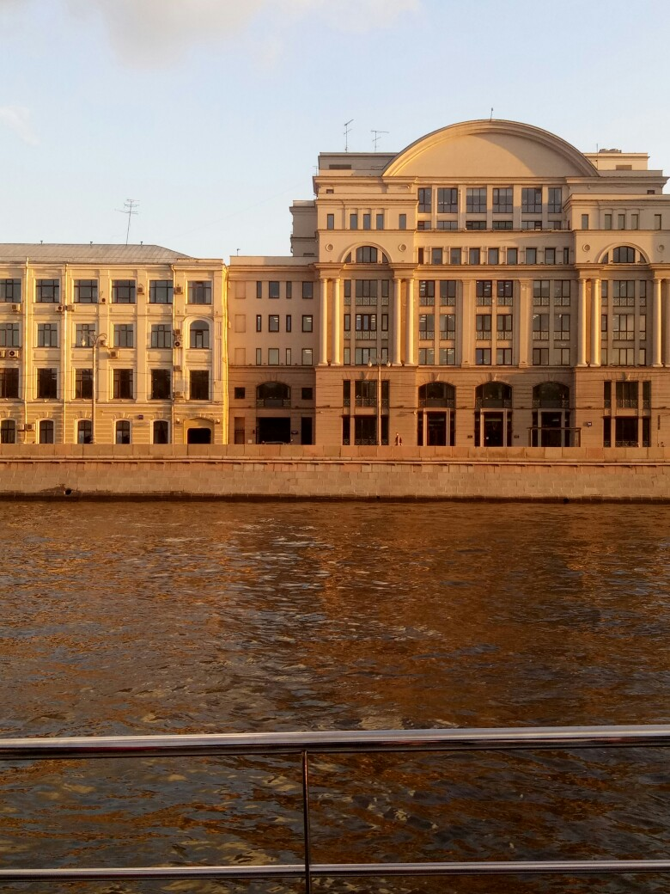
До 1870 года Раушская набережная называлась Заяицкой. Название Роушской (Раушской) набережной появилось на картах города после 1874 года. Топоним является производным от слова «ровушки», которое обозначало небольшие канавы. Дело в том, что на острове последних действительно было много и связано это было с необходимостью отвода воды после сильных половодий на Москве-реке. В конце 15 века здесь была обустроена царская Садовническая слобода. Царские садовники селились на Берсеневской, Софийской набережных. Здесь, в Нижних Садовниках, местность была болотистая, Москва-река разливалась, затопляя все вокруг, и в конце 18 века был прорыт Водоотводный канал, что позволило осушить Нижние Садовники.
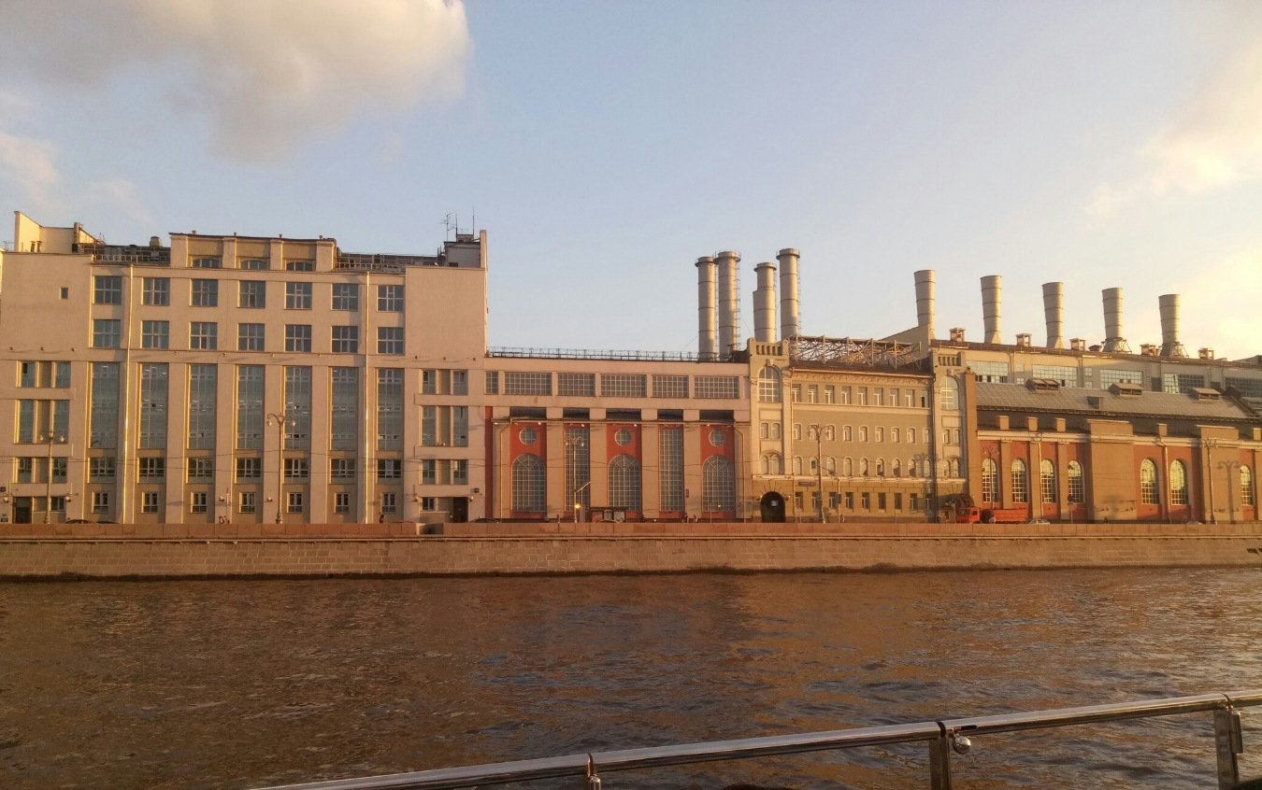
В 1896 году на Раушской набережной была построена первая московская электростанция. В 1906 году она была перестроена, а в 1930-х прошла реконструкцию, обросла модными конструктивистскими корпусами, получила сверхмощные турбины и с тех пор безотказно работает, питая электричеством Кремль и ряд московских предприятий. На данный момент практически весь речной фасад Раушской набережной занят корпусами Мосэнерго: корпуса 1930-х годов стоят вплотную к корпусам конца 1990-х, потому с Раушской набережной совершенно невозможно заглянуть внутрь квартала.

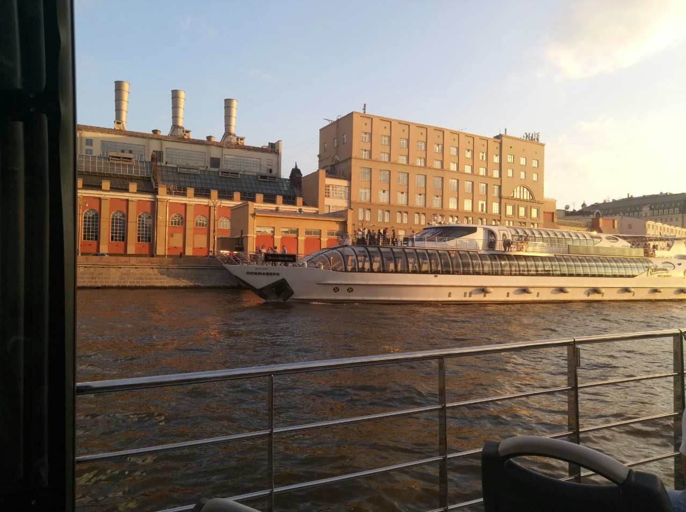
Участок набережной по левому берегу Москвы-реки, примыкавший к старому Большому Москворецкому мосту (сооружён в 1872 году), получил по мосту название Москворецкой набережной. До 1930-х годов вдоль северной стороны набережной проходил участок Китайгородской стены с проездными воротами, ведшими в Зарядье. В 1936—1937 гг. набережная прошла реконструкцию с новой облицовкой гранитом, установкой новых решёток.
В советское время территория Зарядья была выделена под строительство гостиницы «Россия» — самой крупной гостиницы в мире в то время. Она заработала в 1967 году, но уже к 1990-м стала приносить убытки и была закрыта. В 2012 году Владимир Путин предложил организовать на этом месте парк.
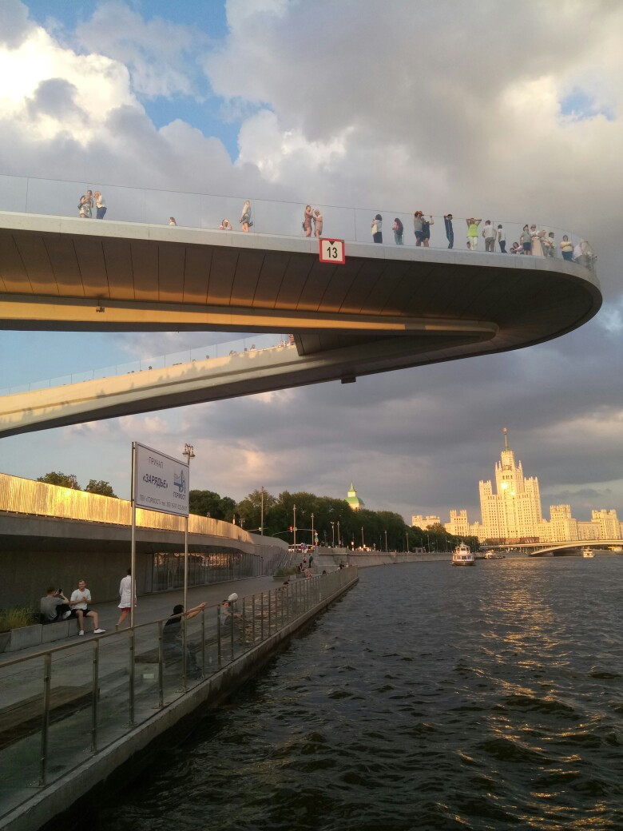
Парк «Зарядье» - первый новый крупный парк в столице за последние почти 70 лет. Одна из достопримечательностей его – Парящий мост.
Парящий мост называется именно так, потому что это сооружение отрицает идею связи берегов, и как бы «висит» в воздухе, приглашая к неспешным прогулкам в любое время года. Здесь можно днем и ночью любоваться видами на Кремль, Китай-город, Раушскую и Москворецкую набережные, доходный дом Осипова (гостиница «Балчуг Кемпински Москва») и сталинскую высотку в устье Яузы., устроить романтическую прогулку над рекой.

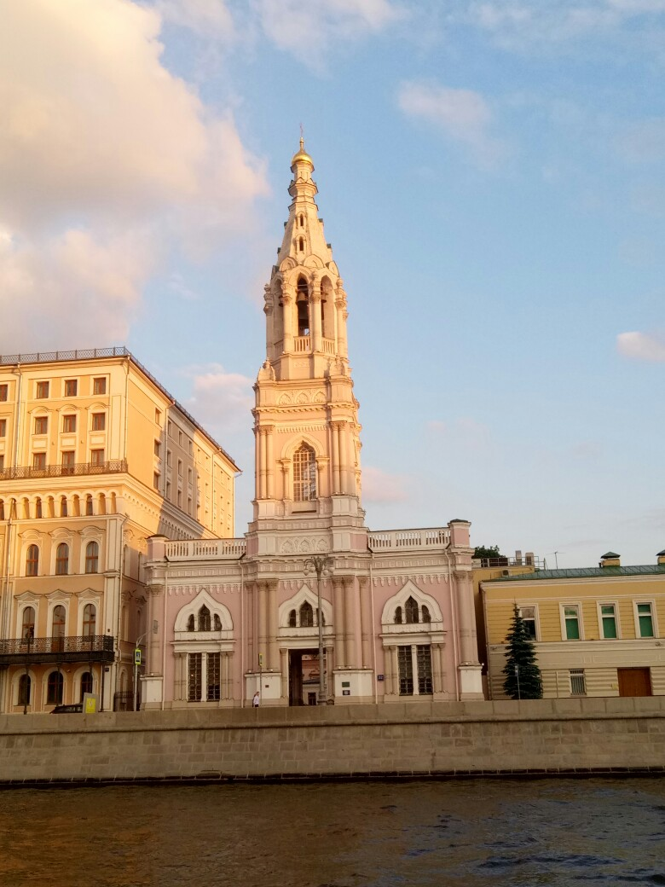
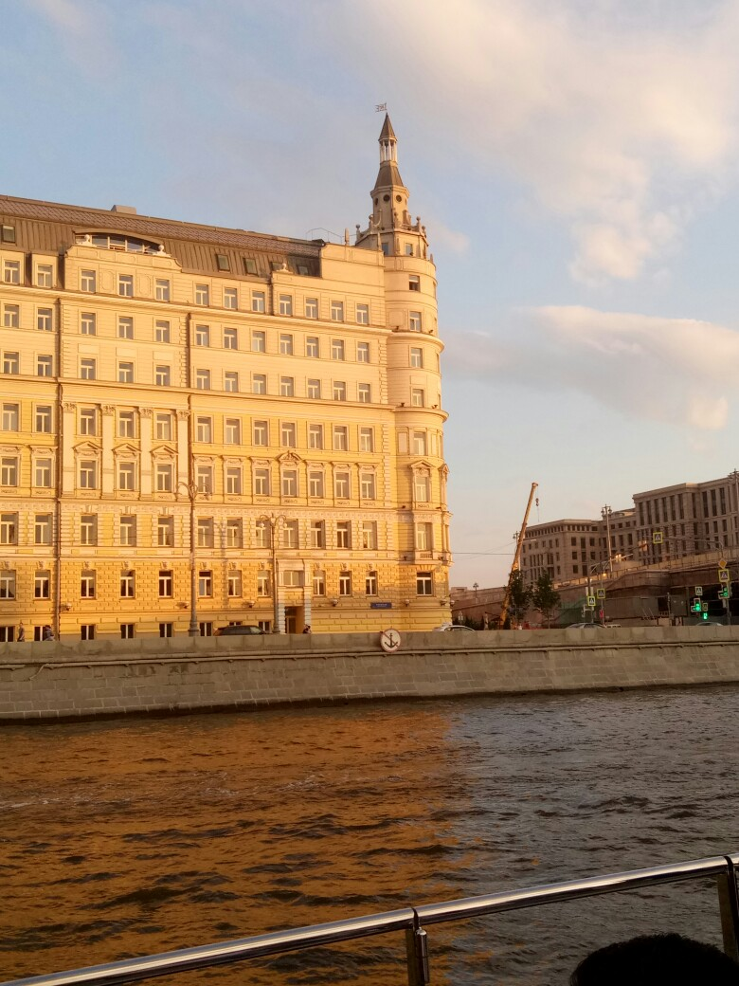
Софийская набережная идет от Большого Каменного и до Большого Москворецкого моста, расположена прямо напротив Кремля. Исторически здесь были низкие болотистые берега, отчего до сих пор местность называют «болотом». С XVI века на месте Болотной площади располагался Великий луг. В XVII-XVIII веках луг использовался как место публичных казней: в частности здесь в 1775 году был казнен Емельян Пугачев с соратниками. Однако луг использовался и для праздничных гуляний: в 1724 году здесь проходили торжества по случаю коронации Елизаветы Петровны, отчего место стали называть Царицыным лугом. Осушить болота удалось только во второй половине XVIII века, когда был прорыт Водоотводный канал, превративший эту местность в настоящий остров. С одной стороны, теперь остров омывается Москвой-рекой, с другой – каналом. После осушения место стало использоваться как торг, после 1917 года было застроено амбарами, использовавшимися разными компаниями для хранения своей продукции или запасов. После войны, в 1946 году, на этом месте разбили сквер, украшенный фонтаном и газонами.

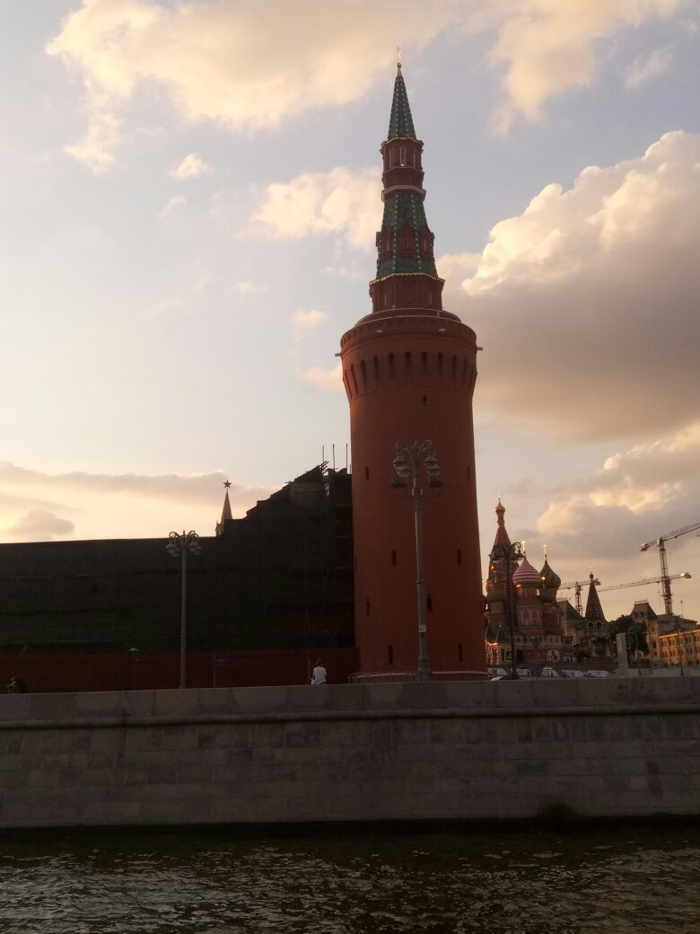
Кремлёвская набережная
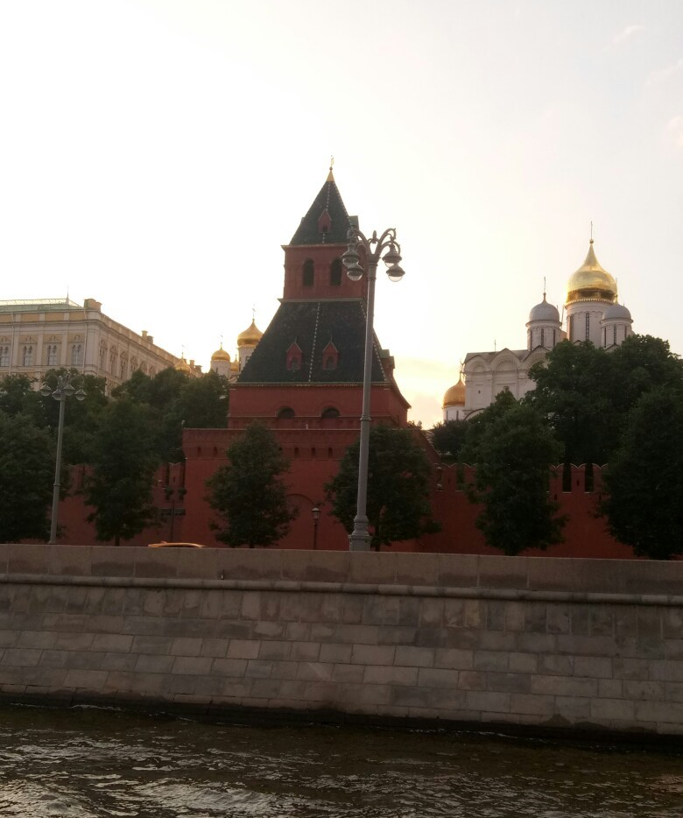
Набережная образовалась несколько столетий назад, хоть и была тогда в дичайшем виде: ещё с тех пор, как Кремль был лишь деревянным, вдоль Москвы-реки шла дорога, которая со временем и превратилась в современную Кремлёвскую набережную.
Своё начало набережная берёт у Большого Каменного моста, продолжая собой Пречистенскую, которая перед ним закончилась. Мост, конечно, никакой не каменный - в названии запечатлена его история. В 17 веке здесь действительно был каменный Всехсвятский мост, но в 1858 году его сломали и построили металлический. В 1938 году, уже при новой власти, его опять сломали и построили новый, чуть ближе к Кремлю, но историческое название сохранили.
В 1936 году, уже при советской власти, набережную отделали гранитом.
Основной достопримечательностью набережной является Московский Кремль: юго-западный угол кремлёвской стены располагается как раз в самом её начале. На углу находится круглая Водовзводная башня, в которой раньше был устроен колодец и система подачи воды, далее идет Благовещенская башня, получившая название от существовавшей на ней ранее иконы "Благовещение".

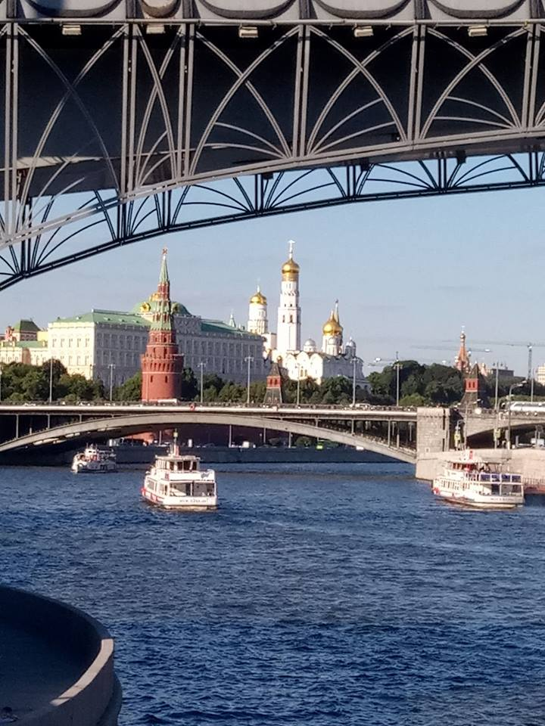
Пречистенская набережная расположена на левом берегу Москвы-реки. В XVI столетии Пречистенская набережная представляла собой центральный въезд в Белый город. Это была улица самого дорогого элитного жилья, которое было по карману лишь очень богатым слоям населения. Свое название набережная получила благодаря соседству с улицей Пречистенка. В XIX веке часть улицы именовалась набережной храма Христа Спасителя (от Соймоновского проезда до Большого Каменного моста).
В 1924 году Пречистенскую набережную, объединив с набережной храма Христа Спасителя, переименовали в Кропоткинскую, в честь П.А.Кропоткина. Историческое название набережной было восстановлено в 1992 году.
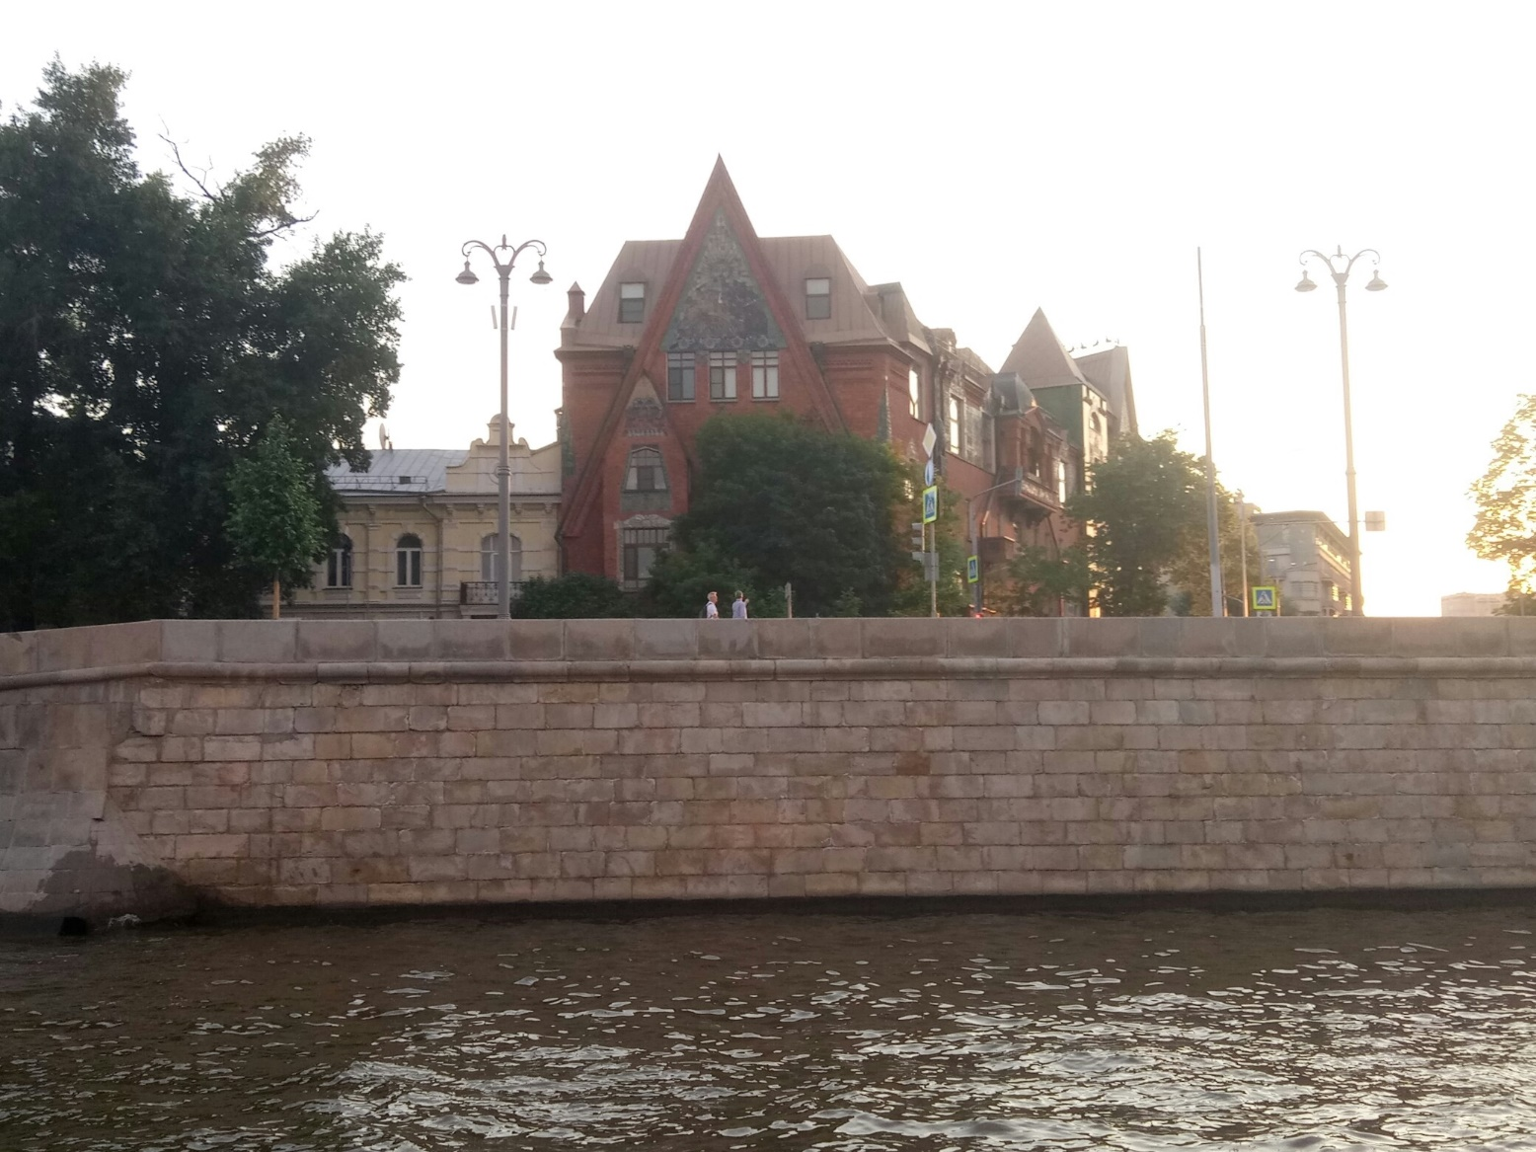
Берсеневская набережная расположена на низком берегу Москвы-реки, в Замоскворечье и является фактически продолжением Софийской набережной.
Вероятны две версии названия Берсеневской набережной: от старинного берсень (крыжовник); от существовавшей в XVI веке берсеневой решётки, перегораживавшей улицу от «лихих людей», поставленной думным дворянином И. Н. Берсень-Беклемишевым. Так, существующая Никольская церковь в записях 1625 года именовалась «Великий чудотворец Никола за Берсеневою решёткой»
Напротив Кремля, на стрелке, образовавшейся после строительства Водоотводного канала, стоит дом на набережной.
Жилой комплекс 1931 года постройки на Берсеневской набережной Москвы-реки. Памятник архитектуры конструктивизма. До 1952-го был самым высоким жилым зданием Москвы. Известен как место жительства советской элиты, пострадавшей в ходе сталинских репрессий. Многократно упоминается в литературе, в частности в одноимённой повести Юрия Трифонова.
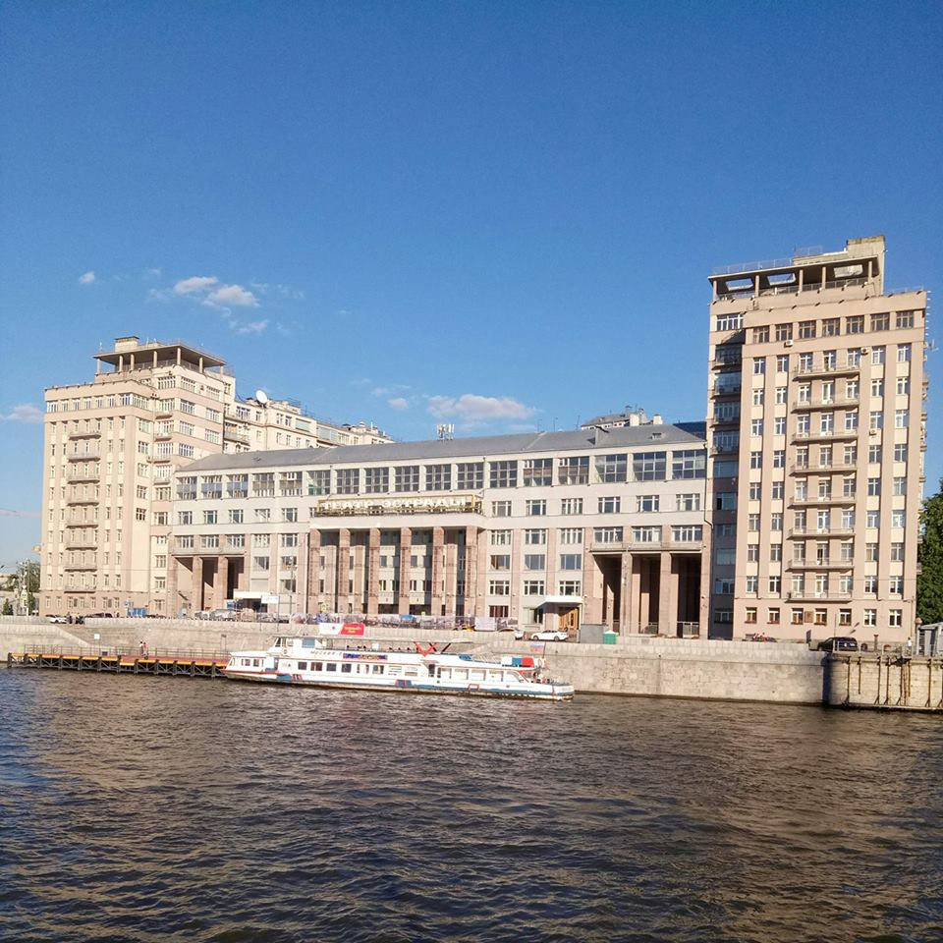

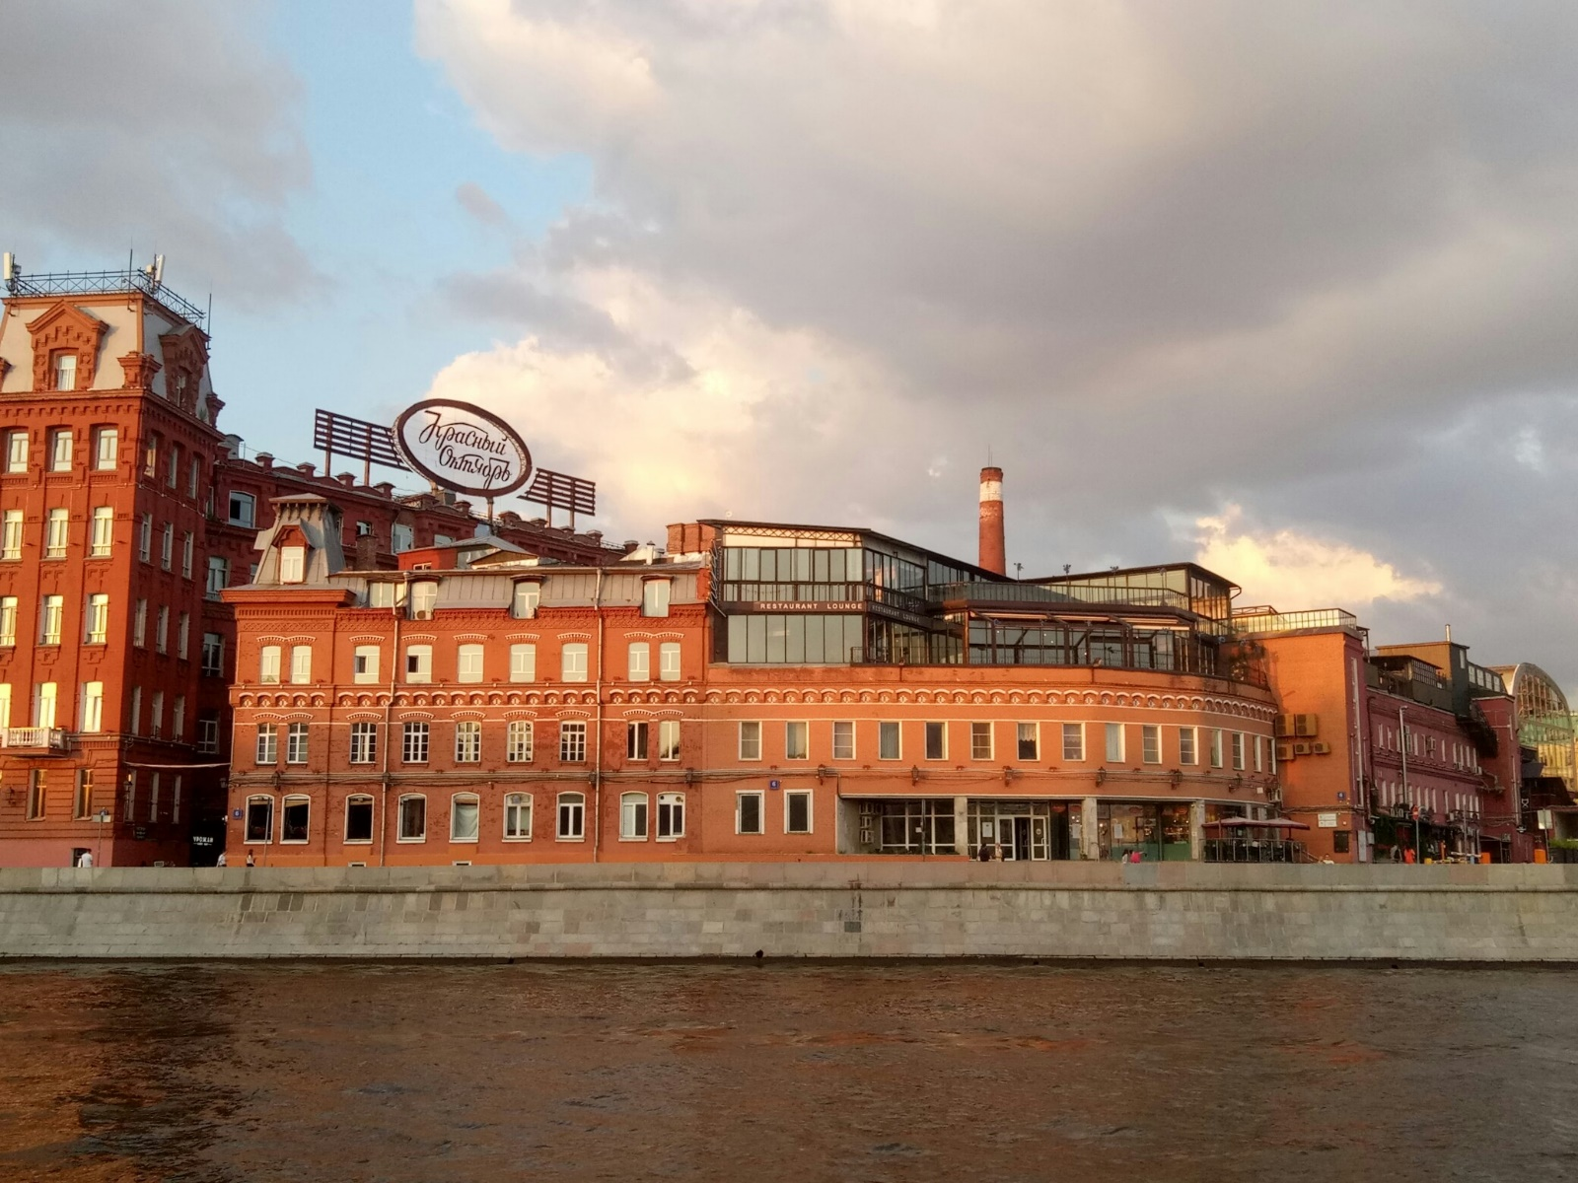
В последней трети XIX века набережная приобрела промышленный характер. В 1885 году на набережной началось строительство кондитерской фабрики Эйнем. Уроженец

Вюртемберга, сам Теодор Эйнем умер еще до начала строительства; построенная фабрика фактически принадлежала его компаньону, Юлиусу Гейсу из Шварцвальда. В 1922 году фабрика была переименована в «Красный Октябрь» и славилась не только отличным шоколадом, но и сладким запахом, который при определенном направлении ветра можно было почувствовать в том или ином конце Замоскворечья. В 2007 году промышленные мощности фабрики были выведены из центра Москвы на территорию комбината "Бабаевский", на Малую Красносельскую улицу. На исторической территории остался только музей и цех по производству шоколада ручной работы. Собственник территории сдал в аренду бывшие фабричные гаражи. Так в Москве появилось место, называемое Арт-Стрелкой – один из крупнейших московских центров культурной жизни. На территории фабрики работают рестораны, ночные клубы и прочее.

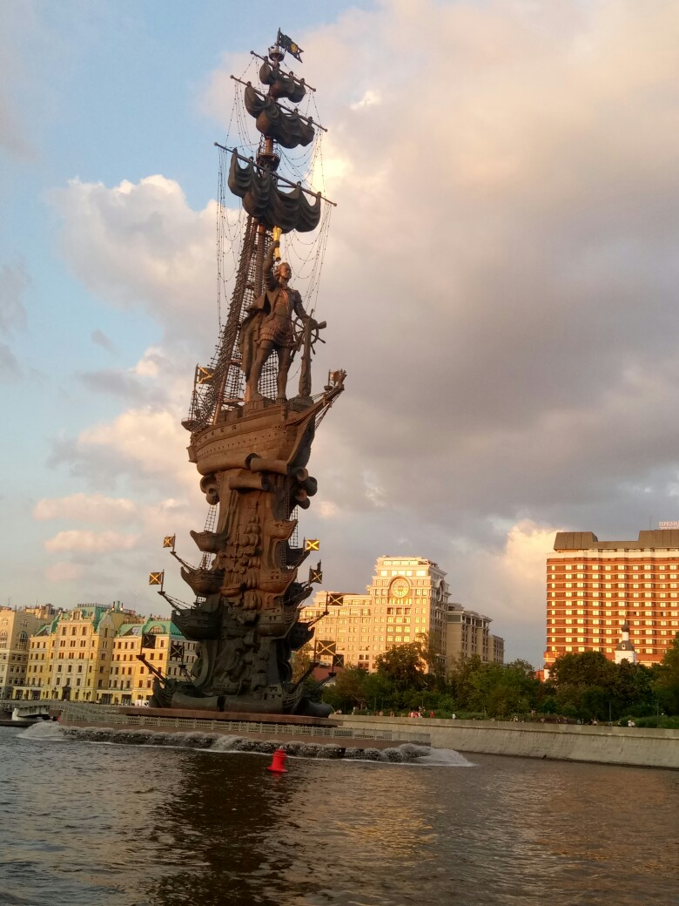

Памятник Петру I - "В ознаменование 300-летия российского флота" - невероятной высоты скульптура, установленная на стрелке Москвы-реки и Водоотводного канала в 1997 году. Исполинский монумент стал третьим по высоте памятником в Москве, а по степени своей скандальности оставил далеко позади всех мыслимых конкурентов. Пётр I Великий (1672 - 1725) - последний царь всея Руси и первый Император Всероссийский, вошедший в историю как прогрессивный реформатор российской государственности и военного дела, а также как создатель регулярного российского флота.

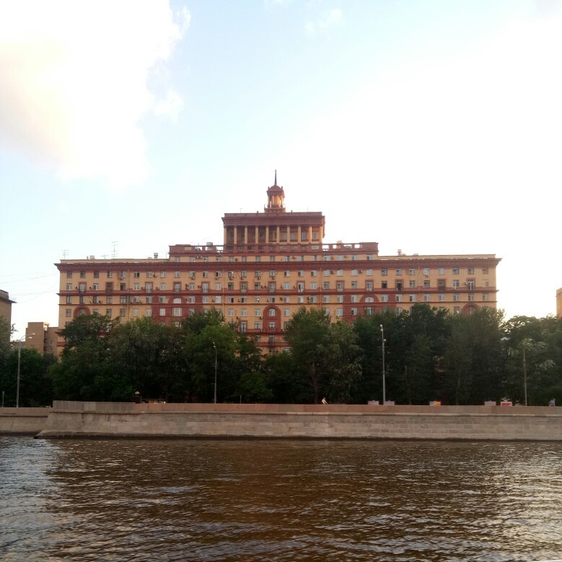
Фрунзенская набережная (до 1930-х была Хамовническая) расположена между Крымским мостом и Андреевским мостом на ТТК. Отличается большим количеством домов сталинской застройки, где жила партийная элита Советского Союза. Из главных достопримечательностей тут совсем недавно отреставрированное здание Министерства обороны РФ (ранее Главный штаб сухопутных войск России), около которого установлены скульптурные композиции из к/ф "Они сражались за Родину" и "Офицеры" и Андреевский (Пушкинский) пешеходный мост, который соединяет с Пушкинской набережной. С набережной открываются великолепные виды на Парк им. Горького и Нескучный сад.
На этом позвольте закончить наше маленькое путешествие.
Москву ругают, хвалят, обсуждают, ей завидуют и удивляются. А те, кто живет в ней, просто любят свой город таким, какой он есть.
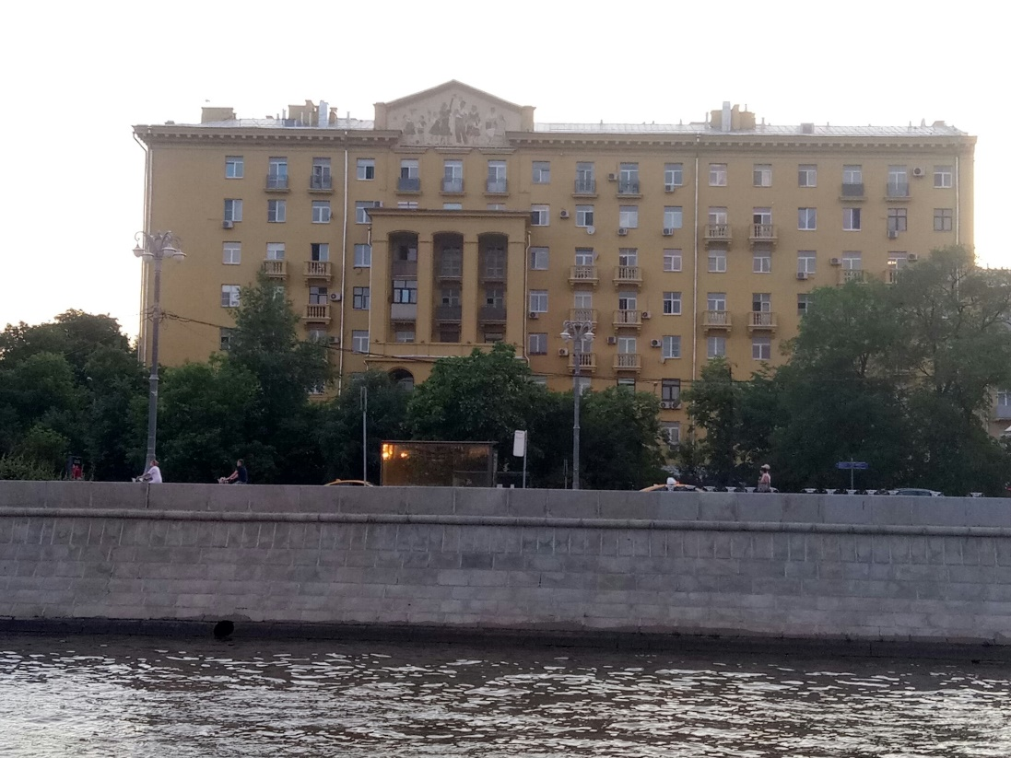

Источники:
Космодамианская набережная https://yandex.ru/turbo?text=https%3A%2F%2Fkudago.com%2Fmsk%2Fplace%2Fkosmodamianskaya-naberezhnaya%2F&d=1
Раушская набережная
https://um.mos.ru/places/raushskaya_naberezhnaya/
https://progulkipomoskve.ru/publ/ulicy_moskvy/raushskaja_naberezhnaja_istorija_i_proiskhozhdenie_nazvanija/32-1-0-1550
http://www.cruiseinform.ru/places/moskva/raushskaya-naberezhnay/
Москворецкая набережная
https://ru.wikipedia.org/wiki/%D0%97%D0%B0%D1%80%D1%8F%D0%B4%D1%8C%D0%B5_(%D0%BF%D0%B0%D1%80%D0%BA)
Парящий мост
https://www.zaryadyepark.ru/services/paryashchiy-most/
Софийская набережная
https://um.mos.ru/places/sofiyskaya_naberezhnaya_/
Кремлёвская набережная
https://um.mos.ru/contests/dogm/works/34154/

Пречистенская набережная
https://ru.wikipedia.org/wiki/%D0%9F%D1%80%D0%B5%D1%87%D0%B8%D1%81%D1%82%D0%B5%D0%BD%D1%81%D0%BA%D0%B0%D1%8F_%D0%BD%D0%B0%D0%B1%D0%B5%D1%80%D0%B5%D0%B6%D0%BD%D0%B0%D1%8F

Берсеневская набережная
https://um.mos.ru/places/bersenevskaya_naberezhnaya/
https://ru.wikipedia.org/wiki/%D0%94%D0%BE%D0%BC_%D0%BD%D0%B0_%D0%BD%D0%B0%D0%B1%D0%B5%D1%80%D0%B5%D0%B6%D0%BD%D0%BE%D0%B9
https://liveinmsk.ru/places/doma/dom-na-naberezhnoi
«Красный октябрь»
http://moscow.org/moscow_encyclopedia/310_krasny_oktyabr.htm

